### 应用程序中的服务器错误

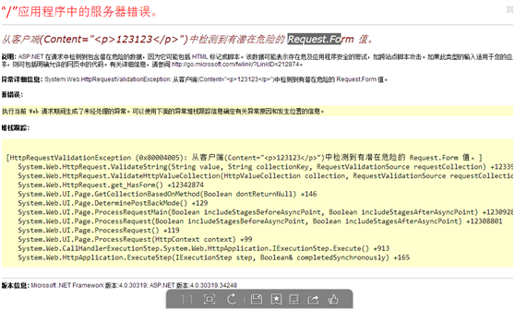

解决方案：在web.config中加上requestValidationMode="2.0"

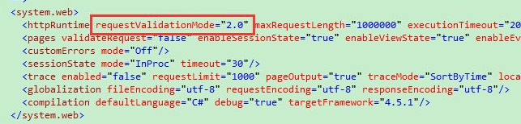

### Server Error in ‘/’ Application

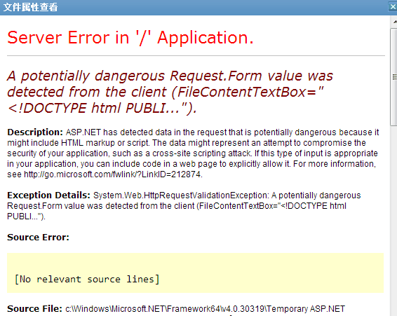

解决方法：赋予“C:\Windows\temp“目录everyone完全控制权限。

### 不是有效的32位应用程序

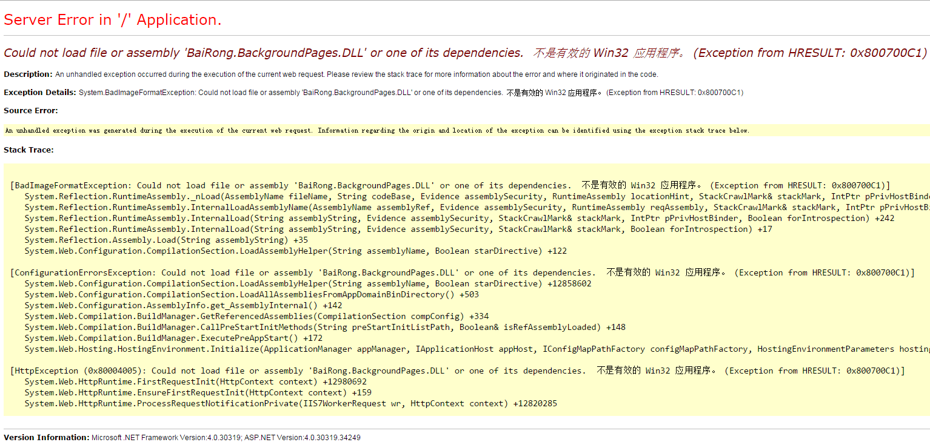

解决方法：启动32位应用程序；应用程序池-单击应用程序池右键-高级设置

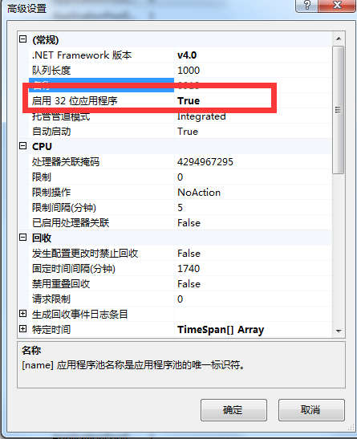

### 4.上传文件大小配置

上传大小如果出现404错误、上传没反应，到站点根目录下的web.config配置一下上传限制：

<system.webServer>

<security>  
      <requestFiltering >  
        <!--上传文件限制-->  
        <requestLimits maxAllowedContentLength="2147483647" ></requestLimits>  
      </requestFiltering>  
</security>

</system.webServer>

5.